Лабораторна робота

Ріпак, рицина, гірчиця — систематика та морфологічні ознаки.
Мета: Вивчити морфологічні особливості та сорти ріпаку, рицини, гірчиці.
Завдання: 1. Скласти характеристику ріпаку за формою 1.
2. Скласти характеристику рицини, гірчиці за формою 2.
Форма 1
Характеристика ріпаку
Характеристика | Ріпак
Однорічна чи багаторічна
Родина
Корінь
Стебло
Листки
Квітка
Суцвіття
Плід
Насіння
Сорти

Форма2
Характеристика олійних культур
Характеристика | Культура
Характеристика | рицина | гірчиця
Однорічна чи багаторічна
Родина
Корінь
Стебло
Листки
Квітка
Суцвіття
Плід
Насіння
Сорти

Обладнання і матеріали: табличний, гербарний, колекційний матеріал, слайди.
1. Ріпак
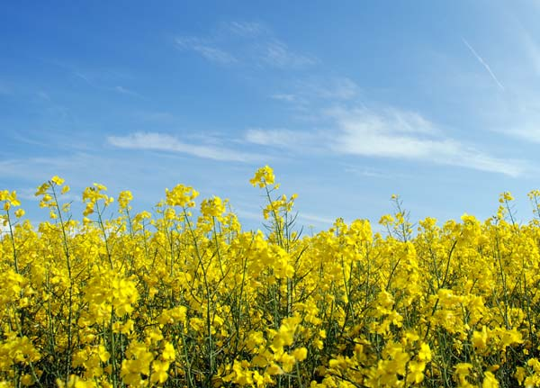
Ботанічна характеристика. Ріпак (Brassica napus oleifera D.C.) — однорічна рослина з родини капустяних (Brassicaceae).
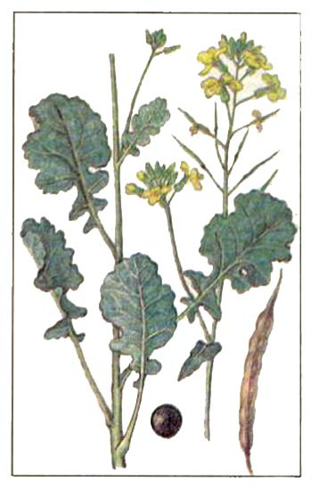
Корінь стрижневий, веретеноподібний, проникає у ґрунт на 1,5—3 м, слаборозгалужений, з невеликою кількістю мичкуватих корінців.
При сівбі восени у ріпаку розвивається розетка з 6—9 листків. Стебло в озимого ріпаку утворюється навесні.
Стебло заввишки 1,5—1,7 м, пряме, округле, зверху розгалужене, вкрите сизувато-зеленим восковим нальотом.
Листки темно-зелені, з восковим нальотом. Вони бувають: прикореневі — черешкові, ліроподібні, перисто-надрізані, вкриті білими волосками; середні — ліроподібні або видовжено-списоподібні й верхні — безчерешкові, видовженоланцетні, з розширеною основою, яка охоплює стебло.
Суцвіття нещільне, китицеподібне. На центральній китиці розміщується 20—40 квіток жовтого кольору. Квітки відносно великі. Чашолистики вузькі. Квітка має чотири пелюстки і шість тичинок, з яких чотири рівноподовжені, з маточкою, а дві значно коротші.
Плід — стручок 6—11 см завдовжки, з 18—40 насінинами, поверхня гладенька, з одним добре помітним головним нервом. Носик стручка тонкий, 10—20 мм завдовжки. На одній рослині 200—400 стручків. Насіння темно-коричневе, майже чорне, кулястої форми, має трав'янистий смак. Маса 1000 насінин 3—7 г.
Сорти: Іванна, Світоч, Тисменецький, Квінта,Свєта та ін.
2. Рицина
Ботанічна характеристика. Рицина (Ricinus L – 1 на рисунк.) належить до родини молочайних — Euphorbiaceae. Це багаторічна, однодомна, роздільностатева, перехреснозапильна рослина. В Україні та у країнах помірного клімату вона припиняє вегетацію з настанням осінніх приморозків і її вирощують як однорічну культуру.
Коренева система стрижнева, добре розвинена, заглиблюється у ґрунт на 2—3 м і розгалужується до 2 м.
Стебло колінчасте, порожнє усередині, галузисте, заввишки до 3 м. Стебло і гілки зелені, сизі, темно-червоні або фіолетові, нерідко вкриті восковим нальотом і закінчуються суцвіттям. Центральне стебло у сортів, які вирощують в Україні, має 5—12 міжвузлів. Чим менше їх, тим швидше утворюється і зацвітає суцвіття.
Листки великі, голі, блискучі, 7—11-лопатеві, на довгих черешках.

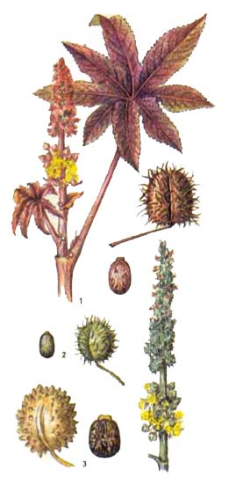
Квітки одностатеві, зібрані в суцвіття (грона). Жіночі квітки знаходяться у верхній, а чоловічі — у нижній частинах грона. Чоловіча квітка з великою кількістю тичинок, жіноча складається із зав'язі з трьома двороздільними приймочками. Забарвлення яскраво-червоне, зрідка жовте.
Плід — тригнізда коробочка з однією насіниною в гнізді. Поверхня коробочок буває з колючками або гладенька. В гроні однієї рослини від 100 до 300 коробочок. У деяких сортів при повному достиганні вони розтріскуються.
Насіння різноманітне за формою, розміром і забарвленням. У деяких сортів насінина спереду звужена: на звуженому кінці є сосочкоподібний виступ — курункула. Насінина вкрита твердою, але крихкою оболонкою, що має мозаїчний малюнок. Основне забарвлення сіре, коричневе, червоне та інших кольорів з білим, світло-сірим, світло-коричневим або рожевим малюнком.
Насінина завдовжки 0,5—3,0 см. Маса 1000 дрібних насінин — 160—290 г, середніх — 290—350, крупних — понад 350 г. Ядро біле, у середньому становить 77 % маси насінини, лушпинність — 17—28 %.
Визначення видів і підвидів рицини. За класифікацією Т.М.Попової, виділяють три самостійних види рицини: дрібноплідну (Ricinus microcarpus G. Pop. – 2 на рисунку), крупноплідну (Ricinus macrocarpus G. Pop – 3 на риснк.) та занзібарську (Ricinus zanzibarinus G.Pop.).
Найпоширеніші дрібноплідний і крупноплідний види, з них поширені три підвиди: персидська (Ricinus microcarpus ssp. persicus G. Pop.); криваво-червона (Ricinus macrocarpus ssp. sanguineus G. Pop) та китайська (Ricinus macrocarpus ssp. chinen-sis G. Pop.). В Україні вирощують персидську та криваво-червону. Підвиди відрізняються за кольором стебла, здатністю до галуження, формою та розміром коробочок, розміром суцвіть і насіння, кольором тощо. В останні роки вирощують також сорти гібридного походження.
Вирощують рицину в Степу України. Сорти: Громада, Хортицька 1, Щербинівська.

3. Гірчиця
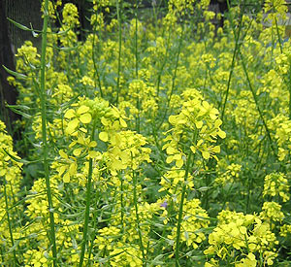
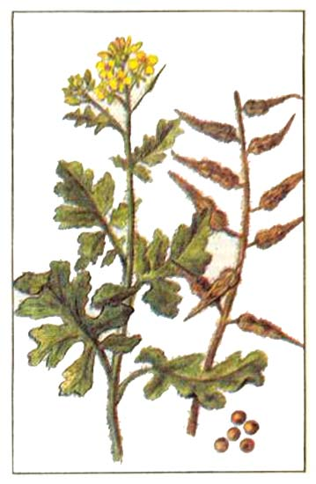
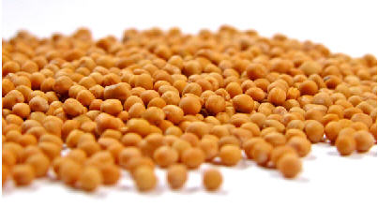
Найпоширеніші два види гірчиці: сиза, або сарептська (Brassica juncea Gzern.), і біла (Sinapis alba L.), які належать до родини капустяних (Brassicaceae) .
Ботанічна характеристика
Сиза гірчиця — однорічна рослина.
Коренева система стрижнева, проникає у ґрунт до 2,5—3 м.
Стебло розгалужене, заввишки 40—130 см, з восковим нальотом. Листки прикореневі, нижні — черешкові, ліроподібні, пірчасторозсічені, верхні видовжено-ланцетні, гладенькі.
Суцвіття — китиця, яка має 25—80 жовтих квіток.
Плід — стручок, тонкий, лінійний, з коротким носиком. Довжина стручка 3—5 см, містить 16—25 насінин, при достиганні розтріскується.
Насіння коричнево-сизе, овально-округле, поверхня сітчаста. Маса 1000 насінин — 2—3,5 г.
Сім'ядолі під час проростання виносяться на поверхню ґрунту.
Сорти: Рушена, Тавричанка, Южанка 15, Мрія, Роксолана, Росава, Тавричанка 5, Тавричанка 15.
Гірчиця біла — однорічна рослина.
Корінь стрижневий, веретеноподібний, проникає у грунт на глибину 1—1,5 м.
Стебло досягає висоти 50—80 см, розгалужене, вкрите шорсткими щетинистими волосками.
Листки прикореневі, черешкові, ліроподібні, перисторозсічені, верхні — перисторозсічені, середні — менше розсічені, шорстковолосисті.
Суцвіття — китиця, квітки жовті, з приємним запахом.
Плід — стручок, прямий або дугоподібний, 2—4 см завдовжки, з 4—6 насінинами, вкритий шорсткими волосками, носик плоду плоский, мечоподібний. При достиганні не розтріскується.
Насіння округле, довге, з гладенькою поверхнею. Маса 1000 насінин — 4—6 г. У воді дуже ослизнюється. Гірке, пекуче на смак. Насіння при достиганні не обсипається на відміну від гірчиці сизої, тому збирають прямим комбайнуванням.
Зареєстровані в Україні сорти Кароліна, Підпечерицька, Талісман, Юлія.
Сорт Підпечерицька має вегетаційний період 100 днів. Рослини заввишки до 100 см, стійкі до вилягання, осипання. Середня врожайність 21 ц/га. Вміст жиру 25,4 %, білка – 32 %. Рекомендований для зони Лісостепу як олійний та кормовий.
Сорт Талісман має коротший вегетаційний період – 82 дні.: Рослини заввишки до 130 см. Середня врожайність 23 ц/га, вміст жиру – 28,3 %, білка – 30 %. Сорт стійкий до вилягання, осипання. Рекомендований для зони Полісся і Лісостепу як олійний і кормовий.

Питання для самоперевірки
- Охарактеризуйте морфологічні особливості ріпаку.
- Які сорти ріпаку вирощують в Україні?
- Які ви знаєте види гірчиці?
- Охарактеризуйте морфологічні особливості рицини.
- Які ви знаєте види та підвиди рицини?
- Які сорти рицини вирощують в Україні?
- Охарактеризуйте морфологічні особливості гірчиці.
- Які ви знаєте види гірчиці?
- Які сорти гірчиці вирощують в Україні?

